**Xabier Gómez, op: "Los corredores humanitarios son viables y necesarios, salvarían muchísimas vidas"**

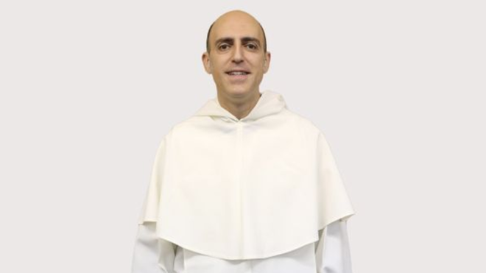

Xabier Gómez, op

**"Migrar de una manera insegura es un drama. Pero no lo son las personas migrantes, que tampoco se han de idealizar, dramatizar, criminalizar o estigmatizar. Migrar es una parte de un proyecto de vida, pero no define todo el proyecto vital de una persona o una familia"**

**"Recojo el ejemplo de Italia, promovido entre otras entidades por la Comunidad Sant Egidio. Se trata de establecer colaboración entre diversos actores de la sociedad civil y Estados, tanto en el país de origen como de llegada"**

***20.06.2021***[***Jesús Bastante***](https://www.religiondigital.org/jesus_bastante/)

¿Qué es un refugiado? "Una persona que busca refugio en nosotros, que somos también personas". Porque de esto se trata, constata **Xabier Gómez, op**, director del Departamento de Migraciones de la Conferencia Episcopal Española.

En esta entrevista con motivo del Día Mundial de las Personas Refugiadas, el dominico reivindica los corredores humanitarios, al tiempo que apuesta por **"un cambio de enfoque, de perspectiva en las narrativas sobre las migraciones"**, que tenga en cuenta esa común humanidad. ¿Será posible?

**-¿Qué le dice la palabra ‘refugiado’?**

Personas que buscan refugio en nosotros que somos también personas"

**- ¿Cómo trabaja la Iglesia española con estas personas?**

La Iglesia es el pueblo de Dios, es la jerarquía, son las entidades e instituciones, las comunidades diocesanas o parroquiales, los movimientos, y son las personas. Ahora mismo a todos esos niveles, institucionales, comunitarios y personales el santo Pueblo de Dios acompaña a personas y familia refugiadas en todos los continentes.  En España, también. Procurando según sus posibilidades, una acogida digna, colaborando con las administraciones públicas cuando es posible, trabajando en red, protegiendo a las personas y familias más vulnerables, promoviendo sus derechos y responsabilidades e incidiendo en todo lo que contribuya a su integración en nuestra sociedad y en la propia Iglesia, ya sea de modo temporal o permanente. Además de eso, la Iglesia ora, intercede, celebra, cuida en los duelos, consuela y anima a que la fe, católica o no, contribuya a sostener la esperanza y la inclusión de las personas refugiadas.

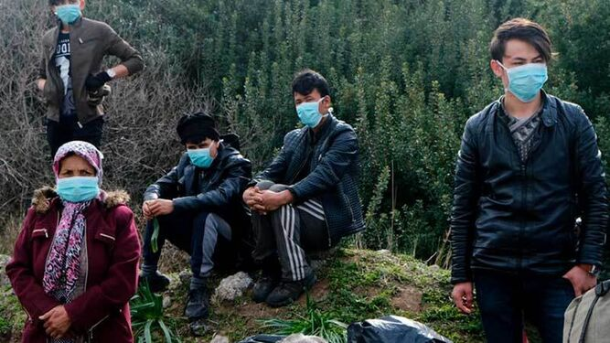

Los obispos españoles, con migrantes y refugiados

**-¿Somos una sociedad de acogida?**

España sabe acoger y lo demuestra incluso en momentos de crisis. He visto muchos barrios, ciudades, regiones donde la solidaridad ciudadana de personas, colectivos, muchos de ellos gente de Iglesia, se ha movilizado en momentos difíciles como la pandemia, o no hace mucho en Canarias y en Ceuta o Melilla. El nivel de convivencia en nuestras ciudades y pueblos es por lo general, bueno. Pero claro, hacer el bien y en favor de quien lo necesita, da pocos titulares.

***Durante las crisis, ¿quién recogía los frutos del campo para que todos pudiéramos comer? ¿Quiénes cuidan de nuestros mayores? ¿Quiénes lo siguen haciendo En nuestras parroquias ¿Quiénes contribuyen a rejuvenecer las celebraciones y los grupos de fe?***

**Hemos vivido una crisis migratoria en la frontera sur. ¿Cuál ha sido la misión de la Iglesia? ¿Qué puede aportar España al drama de la migración?**

Estamos en la frontera sur de Europa. Pero no debemos olvidar que la inmensa mayoría de migrantes que llegan a España lo hacen por los aeropuertos.

Migrar de una manera insegura es un drama. Pero no lo son las personas migrantes, que tampoco se han de idealizar, dramatizar, criminalizar o estigmatizar. Migrar es una parte de un proyecto de vida, pero no define todo el proyecto vital de una persona o una familia. Migrar es un derecho, las personas migradas son una oportunidad. Eso es lo primero que puede aportar la Iglesia en todas partes, segundo, trabajar para que la gente tenga condiciones dignas de vida y futuro en sus países de origen, tercero custodiar el derecho a migrar de forma segura y ordenada y preparar a las sociedades de acogida y a quienes llegan, para facilitar inclusión e integración. ¿Qué tal un cambio de enfoque, de perspectiva en las narrativas sobre las migraciones?  Las personas migradas son nuestros prójimos, nuestros vecinos. Por tanto, trabajamos con ellos para acompañar con paciencia sus procesos de integración a nivel eclesial y social. Para dejarnos también acompañar, reconociendo sus aportaciones. Nos aportan vitalidad, juventud, aportan a la economía, a los cuidados, al dinamismo social y cultural, aportan diversidad y religiosidad. Y más aportarían muchos de los que están abocados a la precariedad, si tuviesen las condiciones legales y administrativas que les facilitara el acceso al trabajo digno. Un sencillo ejemplo, durante las crisis, ¿quién recogía los frutos del campo para que todos pudiéramos comer? ¿Quiénes cuidan de nuestros mayores? ¿Quiénes lo siguen haciendo En nuestras parroquias ¿Quiénes contribuyen a rejuvenecer las celebraciones y los grupos de fe?

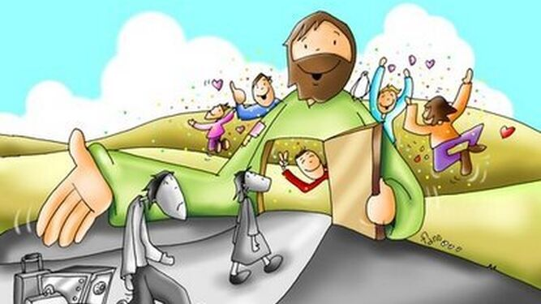

Acoger, proteger, promover e integrar

**-Hace unos días, se encontraron con los responsables de Migraciones del Gobierno. ¿Qué les piden al Ejecutivo?**

Nuestra labor como Departamento prioriza las tareas pastorales. A cualquier interlocución con las administraciones, vamos desde nuestra identidad y misión, también con el bagaje de nuestra contribución a nivel social. Al inspirarnos en la Enseñanza Social de la Iglesia, ponemos el acento en lo que promueva la dignidad y el desarrollo integral de toda vida humana y el bien común.  En muchos casos, eso pasa por  escuchar y hacermos eco de las justas demandas de las personas migradas para fomentar o entrar en un diálogo constructivo con quien sea necesario.

**-¿Es viable la opción de los corredores humanitarios, como se da en otros países?**

Claro que es viable y necesario, salvarían muchísimas vidas. Lo son tanto como los patrocinios comunitarios en la gestión de los flujos migratorios.

Recojo el ejemplo de Italia, promovido entre otras entidades por la Comunidad Sant Egidio. Se trata de establecer colaboración entre diversos actores de la sociedad civil y Estados, tanto en el país de origen como de llegada. Suelen responder a un protocolo que se acuerda entre los actores implicados, donde se acuerda también el nivel de financiación del proyecto. Las asociaciones de los países de llegada envían voluntarios a los países de origen donde se elabora una lista de posibles beneficiarios que se presentan a las autoridades consulares. Estas remiten los datos al Ministerio del Interior para realizar los controles pertinentes. Una vez validado, las autoridades consulares expiden los visados humanitarios con validez territorial limitada, cuando llegan al país receptor –de manera legal y segura- se inicia el proceso de solicitud de protección en el caso de los refugiados.

<https://www.religiondigital.org/espana/Xabier-Gomez-op-refugiados-migraciones-corredores-humanitarios-solidaridad_0_2350864909.html>